Réunion d’experts sur un modèle de code d’éthique
pour le patrimoine culturel immatériel
Valence, Espagne, du 30 mars au 1er avril 2015
Informations pratiques
Documents
- Note d’information et ordre du jour
ITH/15/EXP/1: anglais|français|espagnol
- Vers des codes d’éthique pour le patrimoine culturel immatériel ?
ITH/15/EXP/2: anglais|français|espagnol
- Liste des participants
ITH/15/EXP/3: anglais/français
Page web
http://www.unesco.org/culture/ich/index.php?meeting_id=00463
Langues
La réunion se déroulera en anglais, en français et en espagnol.
Voyages et transports
L’aéroport de Valence est situé à huit kilomètres à l’ouest de la capitale. Un membre du personnel attendra les participants à l’aéroport.
Toutes les dépenses de voyage et les transferts en Espagne ainsi que les indemnités liées au séjour sur place sont à la charge du Ministère des affaires étrangères et de la coopération et du Ministère de l’éducation, de la culture et des sports du Royaume d’Espagne.
Localisation et lieu
Le lieu de la réunion sera le Palau de les Arts Reina Sofia (http://www.lesarts.com/) (Avenida del Professor López Piñero, 1, 46006 València).
Hébergement
Hôtel Barceló Valencia. Av. de França, 11, 46023, Valencia (http://www.barcelo.com/barcelohotels/fr_fr/hotels/espagne/valence/hotels-valencia.aspx).
Tel. +963 30 63 44
N.B. Les frais du minibar, du spa, du service de blanchisserie ou de téléphone ne sont pas inclus dans votre demi-pension.
Repas
Pour tous les participants:
- Votre demi-pension inclut le petit déjeuner et le diner à l’hôtel. Bars et restaurants dans l’hôtel Barceló Valencia:
- Petit-déjeuner buffet
De 07h00 à 10h30 les jours de la semaine et de 08h00 à 11.00 les jours fériés et les week-ends. Profitez du meilleur petit-déjeuner à Valence avec vue sur la Cité des Arts et des Sciences. Coin régime spécial avec des produits spéciaux pour les personnes souffrant d’intolérance au gluten, buffet chaud, buffet froid, des petits pains et brioches fines: le choix parfait pour commencer la journée.
- Restaurant à la carte ‘Senyoret’, où les diners auront lieu
Spécialisé dans la cuisine méditerranéenne à la carte et menu du jour. Ouvert pour le dîner de 20h30 à 23h00.
- Bar du lobby ‘El Gotet’
Cuisine informelle et repas légers. Ouvert de 11h00 à 00h30.
- L’eau, le vin et les boissons gazeuses sont inclus lors des dîners.
Pendant les trois jours de la réunion (du 30 mars au 1er avril) les déjeuners seront fournis sur le lieu de la réunion.
Pour les participants qui arrivent le samedi 28 ou le dimanche 29 et ceux qui partent le jeudi 2 avril dans la soirée:
Déjeuner dimanche 29 mars:
- Restaurant PANORAMA DEL PUERTO, Marina Real Juan Carlos I.
- Deuxième option: BLACK SHEEP, Gourmet hamburger, Plaza. Porta de la Mar, 6.
Déjeuner jeudi 2 avril:
- Restaurant PANORAMA DEL PUERTO, Marina Real Juan Carlos I.
(Ci-joint une carte avec l’emplacement des restaurants)
Evénements parallèles
Lundi 30 mars (1er jour)
18h00 – 20h00 Visite à la Bourse de la soie, présentation des vêtements et de la musique traditionnelle de Valence.
20.00 - 23.00 Dîner
Mardi 31 mars (2ème jour)
20h00 – 22h45 Représentation de l’opéra « Norma » de Vincenzo Bellini, Palau de les Arts.
23h00 Dîner
Jeudi 2 avril (jour libre)
12h00 Séance publique du Tribunal des eaux de la plaine de Valence. Plaza de la Virgen, Catedral de Valencia, Puerta de los Apóstoles
Informations météorologiques
Valence a un climat méditerranéen subtropical.
Valence connaît l’un des hivers les plus doux en Europe, en raison de sa localisation dans le sud de la mer Méditerranée et du phénomène de Foehn. Le mois de mars est un mois de transition: la température dépasse souvent les 20° C (68° F), avec une température moyenne de 19° C (66° F) pendant la journée et de 10° C (50 ° F) la nuit.
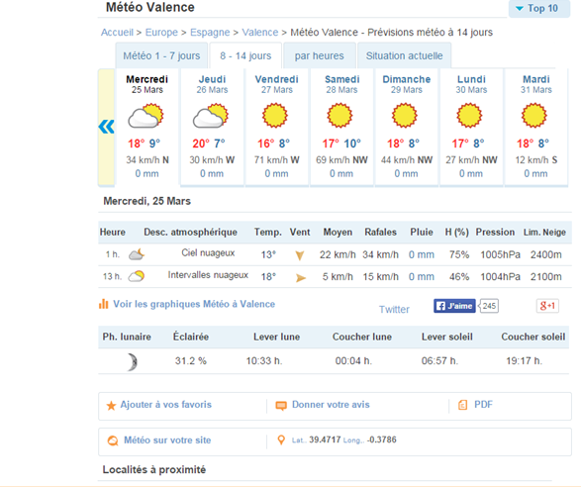
Annexe – localisation des restaurants pour les déjeuners du dimanche 29 mars et du jeudi 2 avril
A. BARCELÓ HOTEL - B. RESTAURANT PANORAMA DEL PUERTO
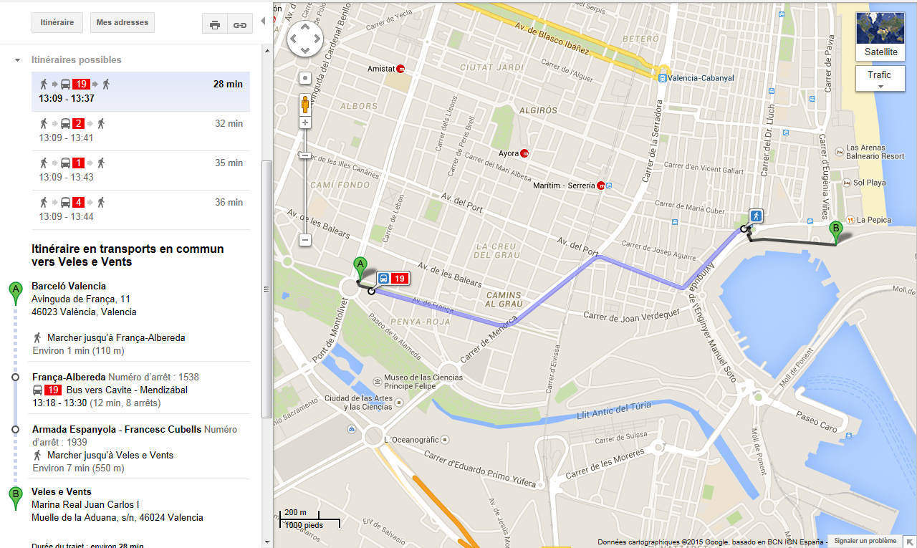
A. BARCELÓ HOTEL - B. RESTAURANT BLACK SHEEP 